INFORME TÉCNICO · IHC · REQUISITOS

WIKSAYUQ
Informe integral del sistema
Problema, objetivos, funcionamiento del código, requisitos funcionales y no funcionales, arquitectura, experiencia de usuario, paleta visual, capturas y wireframes.
Fecha de corte: 29 de julio de 2026
Documento de línea base para evaluación y futuras implementaciones

Contenido

Resumen ejecutivo
Diagnóstico
WIKSAYUQ es un MVP funcional centrado en la gestante. Permite acceso, seguimiento básico, calendario, historial, educación, contactos y operación offline parcial. Aún no está listo para producción clínica: el rol de personal de salud no tiene interfaz, SOS/autoevaluación no están integrados de extremo a extremo, la sincronización requiere idempotencia y faltan pruebas automatizadas.

1. Problema
Las gestantes de zonas altoandinas pueden enfrentar distancia geográfica, conectividad intermitente, barreras lingüísticas y fragmentación de la información prenatal. Esto dificulta recordar controles, reconocer signos de alarma, localizar atención y mantener continuidad entre la gestante y el establecimiento de salud. WIKSAYUQ busca concentrar ese acompañamiento en una aplicación móvil culturalmente contextualizada y capaz de degradarse cuando no hay Internet.

2. Objetivos
- Desarrollar una aplicación móvil para el seguimiento prenatal de gestantes en zonas altoandinas del Perú.
- Centralizar controles, citas, vacunas, peso e historial del embarazo.
- Reducir barreras lingüísticas mediante español y Runasimi.
- Mantener funciones esenciales cuando la conectividad es intermitente.
- Detectar signos de alarma y facilitar el contacto con servicios de salud.
- Preparar la coordinación futura entre gestante, personal de salud y administración.

3. Alcance y actores
El alcance actual cubre el flujo de la gestante. El personal de salud, la administración, las alertas operativas, los exámenes, las notificaciones push y la resolución de conflictos forman parte del alcance futuro o parcial.
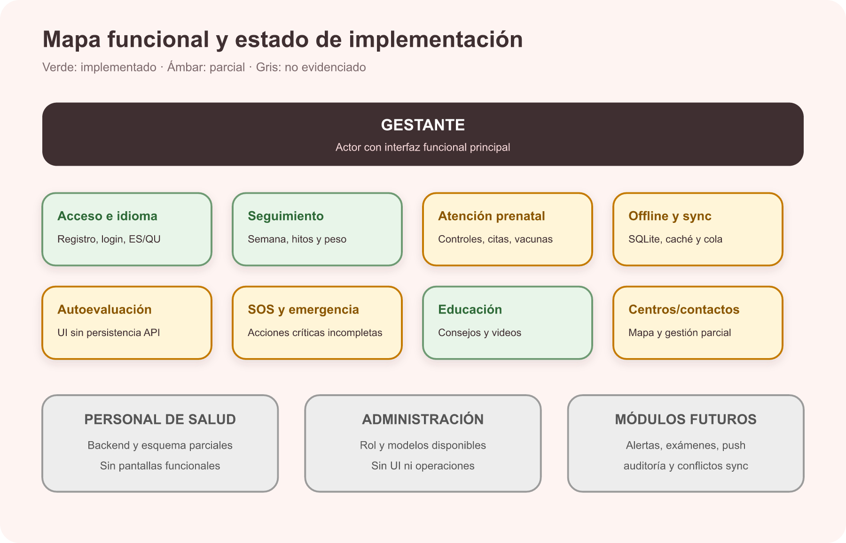
Actor | Responsabilidad | Estado
Gestante | Seguimiento, educación, emergencia y configuración. | MVP funcional
Personal de salud | Asignadas, alertas y atención prenatal. | Sin UI
Administrador | Catálogos, usuarios y auditoría. | Solo modelos
Servicios externos | DNI, mapas, videos y base cloud. | Parcial

4. Arquitectura y funcionamiento del código
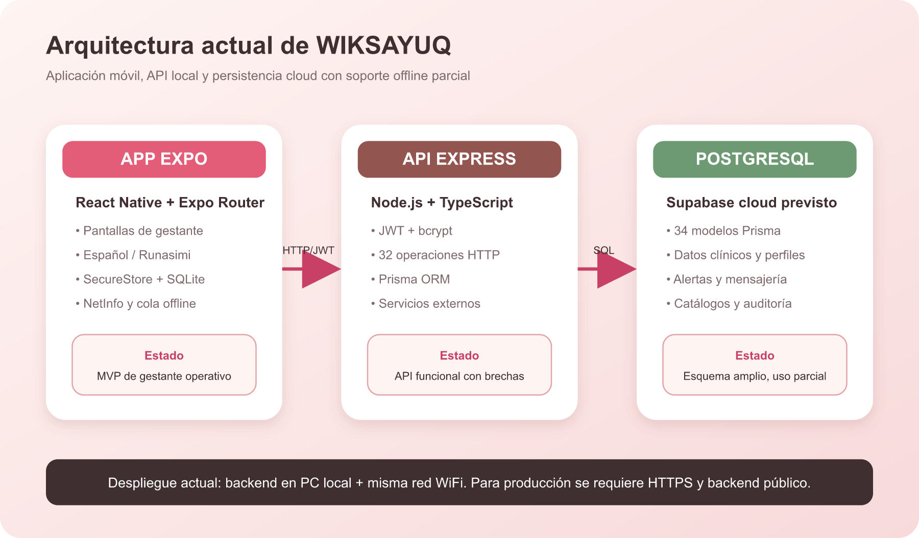

4.1 Inicio y navegación
- frontend/app/_layout.tsx inicializa SQLite y SyncService.
- NetInfo observa conectividad y sincroniza al volver Internet.
- frontend/app/index.tsx decide idioma, sesión y rol.
- Expo Router abre bienvenida, login o Inicio.
- La ruta de personal de salud aún no existe.

4.2 Autenticación
DNI y PIN se envían al backend; Prisma busca el perfil, bcrypt compara el hash y JWT firma la sesión. SecureStore protege el token en móvil y localStorage lo conserva en web. Faltan refresh, revocación y limpieza completa al cerrar sesión.

4.3 API y base de datos
Express aplica Helmet, CORS, parseo JSON, Morgan y rate limits. Los controladores usan Prisma contra PostgreSQL. El esquema reúne 34 modelos agrupados en identidad, embarazo, clínica, emergencia, mensajería, catálogos y operación.

4.4 Operación offline
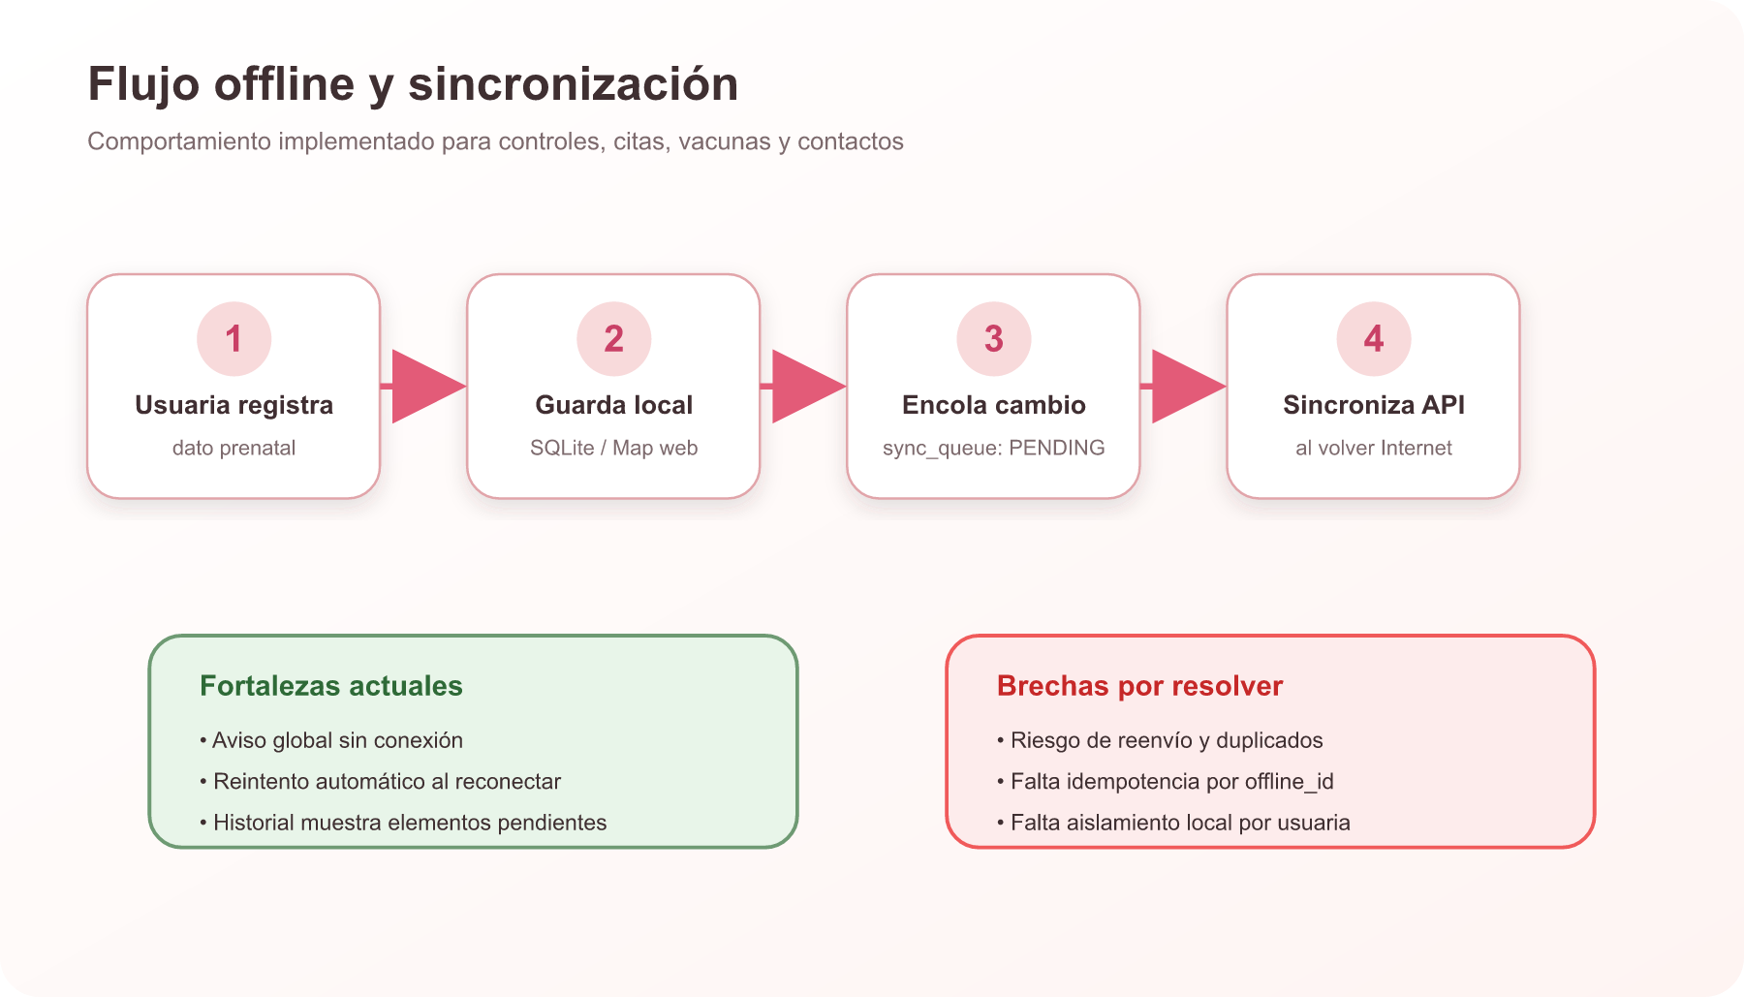
SyncService.saveOrQueue guarda PENDING local y encola. Al reconectar se realiza push y luego pull. Se debe eliminar la cola tras éxito inmediato, garantizar idempotencia por offline_id y aislar datos por usuaria.

5. Requisitos funcionales
Estado: Implementado significa que existe un flujo coherente observable; Parcial indica integración o validación incompleta; No evidenciado significa que solo existe intención, pantalla vacía o modelo de datos.
ID | Requisito | Evidencia / aceptación | Estado
RF-01 | Permitir elegir y recordar español o quechua. | Selector inicial, cambio desde configuración y persistencia de idioma. | Implementado
RF-02 | Registrar una gestante con DNI, PIN, nombres, edad, FUM y consentimientos. | El flujo crea usuario, perfil, gestante y embarazo; la UI indica 1/4 sin pasos posteriores y el backend no obliga consentimientos. | Parcial
RF-03 | Consultar datos personales mediante un DNI de 8 dígitos. | Se usan dos servicios externos, caché y entrada manual de respaldo. | Parcial
RF-04 | Registrar ubicación y centro de salud de la gestante. | La UI carga ubigeo de Apurímac; parte de la selección queda solo local. | Parcial
RF-05 | Seleccionar una foto de perfil opcional. | Registro con recorte y Base64; la edición posterior no se sincroniza. | Parcial
RF-06 | Iniciar sesión con DNI y PIN y conservar la sesión. | JWT de 30 días, hash bcrypt y almacenamiento local seguro en móvil. | Implementado
RF-07 | Mostrar funciones según rol: gestante, personal de salud o administrador. | Los roles existen; la interfaz de personal y administrador no está implementada. | Parcial
RF-08 | Cambiar el PIN de acceso. | La UI exige cuatro dígitos coincidentes y el backend actualiza el hash. | Implementado
RF-09 | Consultar datos personales y cerrar sesión. | Los datos se muestran; el cierre no limpia completamente token y datos locales. | Parcial
RF-10 | Calcular semanas y trimestre desde la FUM. | Cálculo implementado y usado en resumen, perfil e hitos. | Implementado
RF-11 | Mantener embarazo activo, FUM y fecha probable de parto. | La FPP se calcula como FUM + 280 días; algunos flujos crean embarazo automáticamente. | Parcial
RF-12 | Mostrar saludo, semana, trimestre, consejo y próxima cita en Inicio. | Todos los elementos están presentes. | Implementado
RF-13 | Registrar un control prenatal con fecha, centro, peso y presión arterial. | UI, API y almacenamiento local existen; faltan rangos clínicos e idempotencia robusta. | Parcial
RF-14 | Programar una cita con motivo, fecha, hora y centro. | Creación online/offline; no hay edición, cancelación ni reprogramación. | Parcial
RF-15 | Registrar una vacuna aplicada o programada. | Guarda nombre, estado, fecha y centro; no gestiona esquemas de dosis. | Parcial
RF-16 | Unificar controles, citas y vacunas en un calendario. | Vista implementada con marcas; hay una brecha con fechas de vacunas pendientes. | Parcial
RF-17 | Consultar historial de controles, exámenes y vacunas. | Controles y vacunas visibles; exámenes no están conectados. | Parcial
RF-18 | Visualizar evolución del peso. | Gráfica con controles recientes y filtro de valores. | Implementado
RF-19 | Consultar hitos del embarazo por semana y trimestre. | Línea temporal de semanas 4 a 38. | Implementado
RF-20 | Mostrar seguimiento específico del desarrollo del bebé. | Pantalla oculta y marcada Próximamente. | No evidenciado
RF-21 | Responder una autoevaluación secuencial de signos de alarma. | Siete preguntas obligatorias Sí/No. | Implementado
RF-22 | Persistir la autoevaluación y generar alerta ante signos positivos. | El backend existe, pero la pantalla no llama al endpoint. | Parcial
RF-23 | Orientar a centro cercano o llamada en un resultado de riesgo. | Los botones de resultado no tienen acción. | Parcial
RF-24 | Disponer de una pantalla SOS. | Hay llamada y SMS secundarios; el botón SOS central es inerte. | Parcial
RF-25 | Registrar ubicación/evento SOS y crear alerta crítica. | Endpoint disponible, sin integración desde la app. | Parcial
RF-26 | Listar, crear, eliminar y definir contacto principal. | Flujo básico disponible; ownership y operaciones offline están incompletos. | Parcial
RF-27 | Llamar a números nacionales de emergencia. | SAMU 106, Policía 105 y Bomberos 116. | Implementado
RF-28 | Consultar centros cercanos, llamar y abrir indicaciones. | Mapa/lista, llamadas y Google Maps; depende de geolocalización e Internet. | Parcial
RF-29 | Buscar servicios sanitarios por coordenadas y radio. | Endpoint Overpass con cálculo y orden por distancia. | Implementado
RF-30 | Acceder a educación y consejos prenatales. | Videos, categorías y consejo diario bilingüe. | Implementado
RF-31 | Gestionar contenido educativo por semana y utilidad. | Modelos Prisma presentes, sin UI ni API de gestión. | No evidenciado
RF-32 | Configurar idioma y tamaño de letra. | Cambio visible; el tamaño no se rehidrata completamente. | Parcial
RF-33 | Configurar consejos diarios y recordatorios. | Interruptores visuales sin persistencia ni programación. | No evidenciado
RF-34 | Mostrar estado offline y conservar información esencial. | Aviso y cachés disponibles; varias vistas aún dependen de red. | Parcial
RF-35 | Sincronizar controles, citas, vacunas y contactos al reconectar. | Cola SQLite y reintento automático; falta idempotencia y aislamiento. | Parcial
RF-36 | Permitir al personal consultar gestantes asignadas y detalle. | Rutas backend disponibles; UI ausente y autorización inconsistente. | Parcial
RF-37 | Permitir conversaciones y envío de mensajes. | Modelos y endpoints básicos; sin creación de conversación ni UI. | Parcial
RF-38 | Gestionar alertas hasta atención, descarte o referencia. | Ciclo modelado en Prisma; sin flujo operativo. | No evidenciado
RF-39 | Administrar ciclo completo de citas y recordatorios. | Estados modelados; API actual solo crea y lista. | No evidenciado
RF-40 | Gestionar controles clínicos completos, exámenes y riesgos. | Esquema amplio; UI/API cubren solo un subconjunto. | No evidenciado
RF-41 | Asignar gestantes a personal de salud. | Entidad disponible sin operaciones de administración. | No evidenciado
RF-42 | Manejar catálogo, dosis e intervalos de vacunas. | Catálogo en backend; registro usa nombre libre y dosis 1. | Parcial
RF-43 | Proveer catálogos jerárquicos de ubigeo y centros. | Endpoints y semilla de Apurímac. | Implementado
RF-44 | Ofrecer una lista de tareas. | Existe una pantalla vacía sin acceso principal. | No evidenciado
RF-45 | Administrar dispositivos, auditoría y conflictos de sync. | Modelos presentes, sin rutas ni lógica. | No evidenciado
RF-46 | Aceptar y consultar términos y política de privacidad. | Checks y enlaces externos; validación backend incompleta. | Parcial

6. Requisitos no funcionales
ID | Requisito | Evidencia / aceptación | Estado
RNF-01 | Adecuación al contexto altoandino peruano. | Marca andina, Apurímac, español/quechua; faltan pruebas con usuarias. | Parcial
RNF-02 | Interfaz bilingüe español–quechua. | Catálogos i18n extensos; permanecen textos fijos en español. | Parcial
RNF-03 | Tolerancia a conectividad intermitente. | SQLite, caché, aviso y cola; cobertura incompleta. | Parcial
RNF-04 | Compatibilidad Android, iOS y web en retrato. | Configuración Expo multiplataforma; no se verificaron builds nativos en este informe. | Configurado
RNF-05 | Autenticación y autorización para endpoints privados. | JWT existe; roles y ownership presentan brechas. | Parcial
RNF-06 | PIN almacenado de forma no reversible. | bcrypt con factor 10. | Implementado
RNF-07 | Almacenamiento seguro de token y sesión. | SecureStore en móvil, localStorage en web; logout incompleto. | Parcial
RNF-08 | Consentimiento para tratamiento de datos. | UI y modelo disponibles; backend no lo fuerza. | Parcial
RNF-09 | Transporte cifrado HTTPS. | La configuración actual usa HTTP e IP privada. | No evidenciado
RNF-10 | Controles básicos contra abuso. | Helmet, CORS, límites generales y de autenticación. | Parcial
RNF-11 | Manejo de indisponibilidad externa. | Timeouts, reintentos y fallback en algunos servicios. | Parcial
RNF-12 | Eficiencia en consultas frecuentes. | Índices, cachés y repositorios; caché RENIEC sin TTL. | Parcial
RNF-13 | Integridad y prevención de duplicados. | Transacciones y claves únicas; sync no idempotente. | Parcial
RNF-14 | Accesibilidad de tamaño de texto. | Escalas disponibles; persistencia y cobertura incompletas. | Parcial
RNF-15 | Arquitectura modular y tipado. | TypeScript y capas separadas; duplicación de auth. | Parcial
RNF-16 | Errores y monitoreo consistentes. | 404/global y Morgan; health check no valida BD. | Parcial
RNF-17 | Configuración externa y despliegue cloud. | Variables y Supabase previstos; backend actual depende de red local. | Parcial
RNF-18 | Límite y compresión de imágenes. | Compresión cliente; límite declarado no aplicado por completo. | Parcial
RNF-19 | Navegación y feedback comprensibles. | Toasts, cargas y confirmaciones; existen botones sin acción. | Parcial
RNF-20 | Pruebas automatizadas para funciones críticas. | No se encontraron pruebas unitarias, integración o E2E. | No evidenciado

7. Reglas de negocio
ID | Regla
RN-01 | El DNI del perfil debe ser único.
RN-02 | La FPP se calcula como FUM + 280 días.
RN-03 | Solo un embarazo ACTIVO se usa para el seguimiento actual.
RN-04 | Registrar un control crea una cita realizada asociada.
RN-05 | La próxima cita excluye las canceladas.
RN-06 | Cualquier respuesta positiva en autoevaluación representa signo de alarma.
RN-07 | El primer contacto activo se convierte en principal.
RN-08 | Seleccionar un nuevo contacto principal desmarca a los demás.
RN-09 | La eliminación de contactos es lógica.
RN-10 | Los registros offline nacen con estado PENDING.
RN-11 | Al recuperar conectividad se envía la cola y luego se descargan datos.
RN-12 | Los niveles de alerta son informativa, preventiva, urgente y crítica.

8. API disponible
Grupo | Responsabilidad | Protección
/api/auth | Registro, login y cambio de PIN | Mixto
/api/gestantes | Perfil propio, asignadas y detalle | JWT + roles
/api/controles | Listar y crear controles | JWT
/api/citas | Listar, próxima cita y crear | JWT
/api/vacunas | Catálogo y vacunas de gestante | JWT
/api/contactos | Listar, crear, eliminar y principal | JWT
/api/autoevaluacion | Registrar evaluación y alerta | JWT
/api/sos | Registrar SOS y alerta crítica | JWT
/api/conversaciones | Listar y enviar mensajes | JWT
/api/ubigeo | Departamentos, provincias, distritos y centros | Público
/api/reniec | Consulta de DNI | Público
/api/nearby-health-centers | Centros cercanos mediante Overpass | Público

9. IHC, identidad y accesibilidad
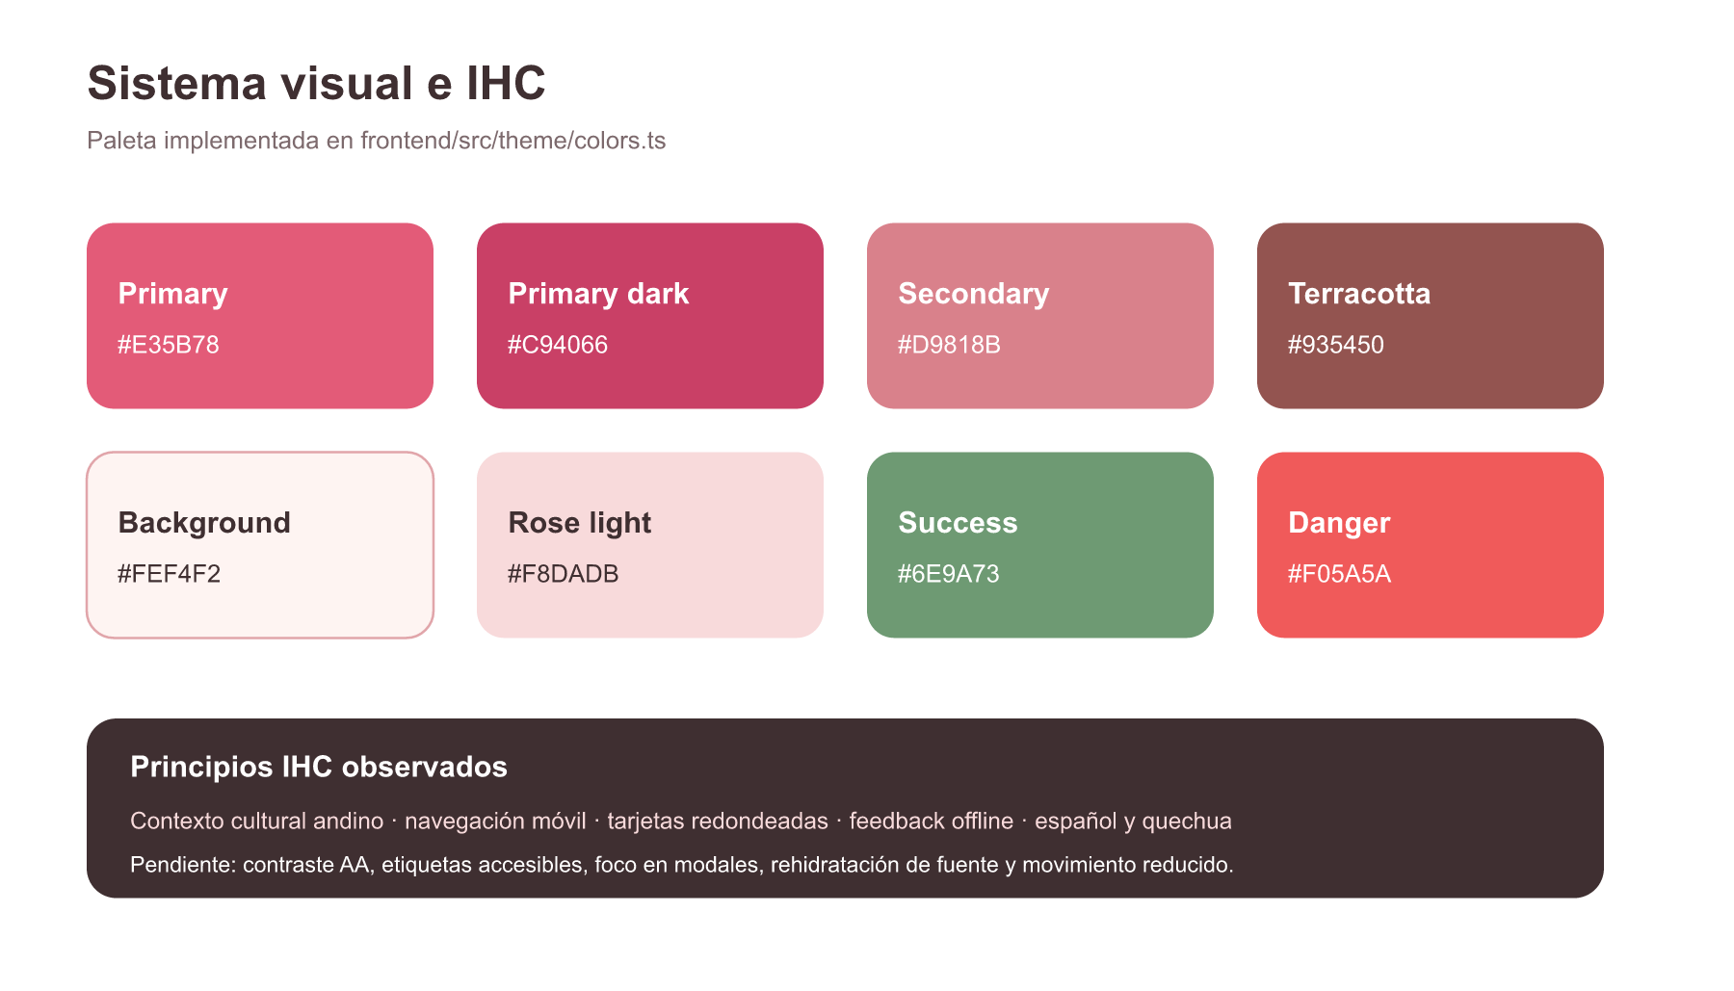
La interfaz usa una identidad maternal y andina mediante ilustraciones, rosados cálidos, fondos crema, tarjetas redondeadas e iconos familiares. La navegación principal incluye Inicio, Calendario, SOS, Historial y Perfil.

9.1 Principios observados
- Contextualización cultural andina.
- Diseño mobile-first en orientación vertical.
- Bilingüismo español/Runasimi, todavía incompleto.
- Feedback visual para carga, error, éxito y desconexión.
- Acciones principales grandes y tarjetas redondeadas.

9.2 Brechas de accesibilidad
- Contraste AA incompleto.
- Faltan labels y descripciones para lectores de pantalla.
- Inputs dependen demasiado de placeholders.
- Modales sin gestión explícita de foco.
- Tamaño de texto no se restaura completamente.
- Animaciones sin movimiento reducido.

10. Capturas reales
Capturas generadas desde la exportación web del código analizado. El registro muestra la degradación cuando el backend local no está disponible.
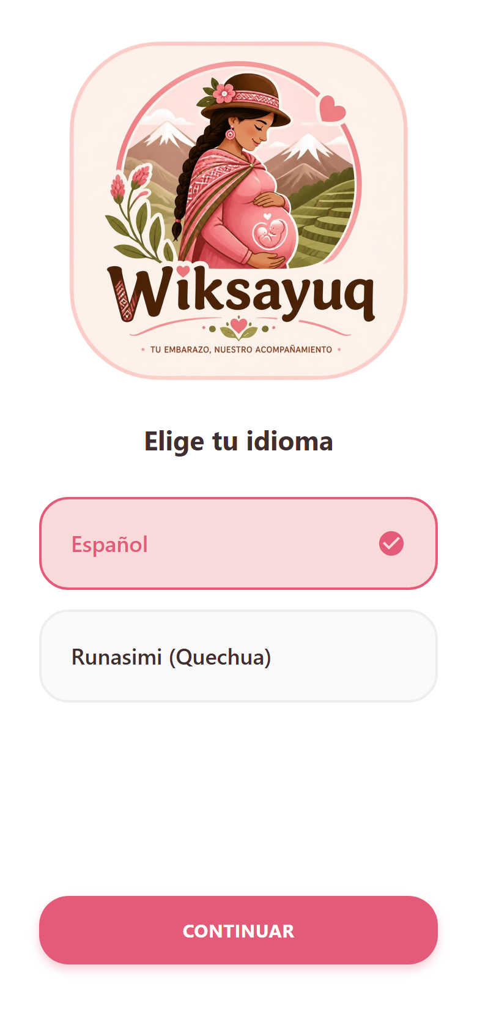
Figura 1. Bienvenida y selección de idioma.
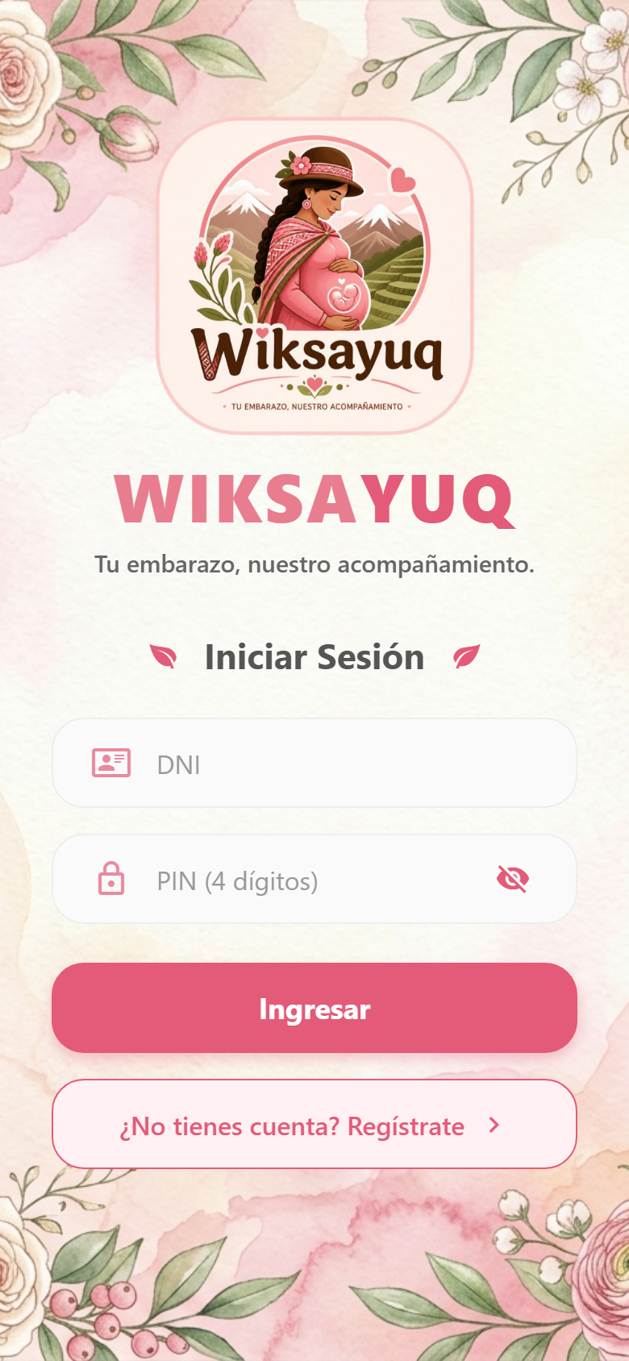
Figura 2. Inicio de sesión con identidad visual WIKSAYUQ.
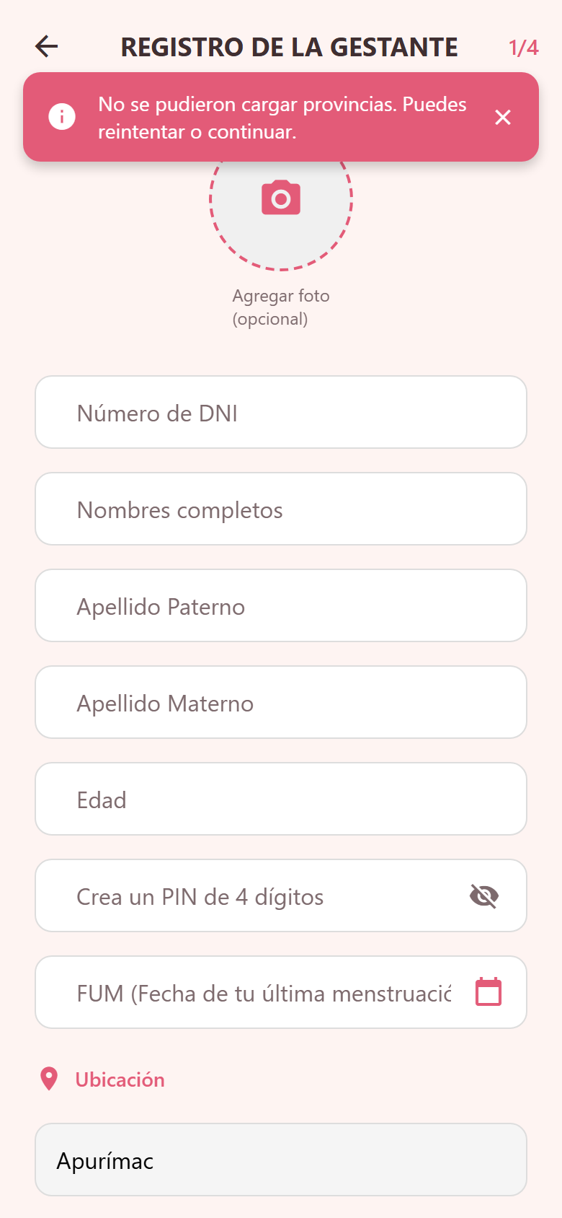
Figura 3. Registro; evidencia de manejo de error cuando no responde el backend local.

11. Wireframes propuestos
Los wireframes siguientes constituyen requisitos visuales para futuras implementaciones. No representan funcionalidad ya terminada.
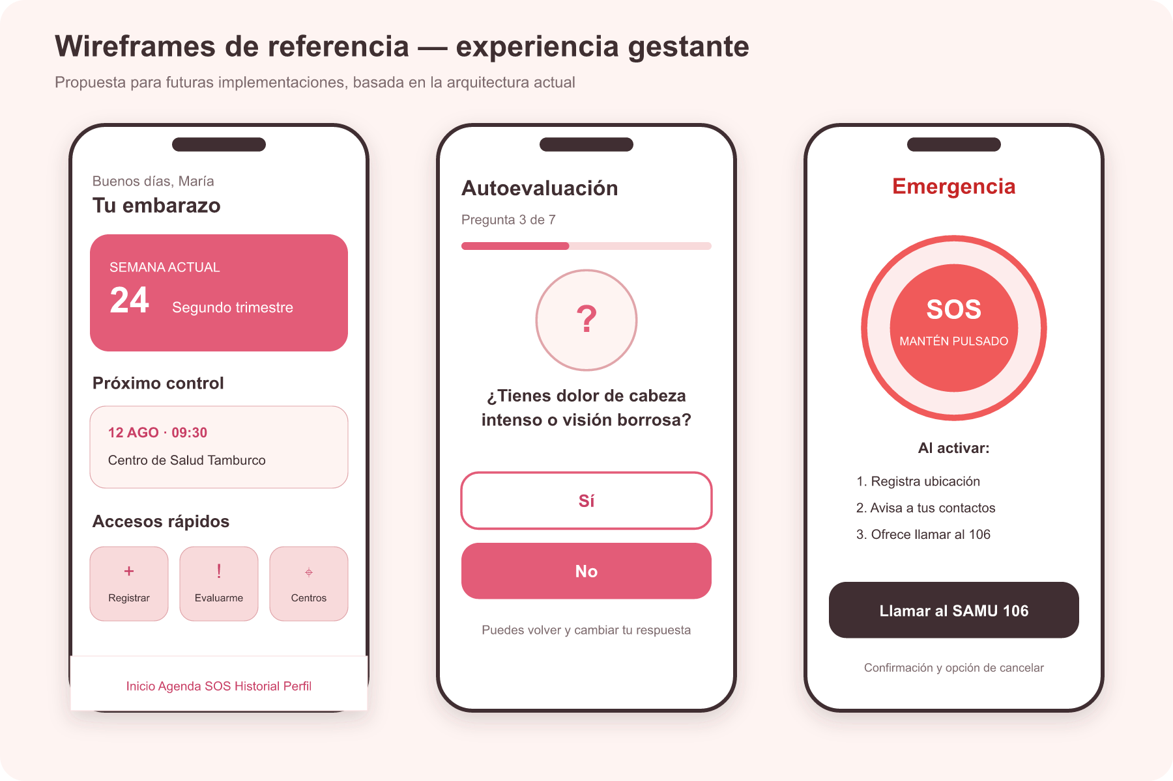
Figura 4. Inicio, autoevaluación y SOS seguro para la gestante.
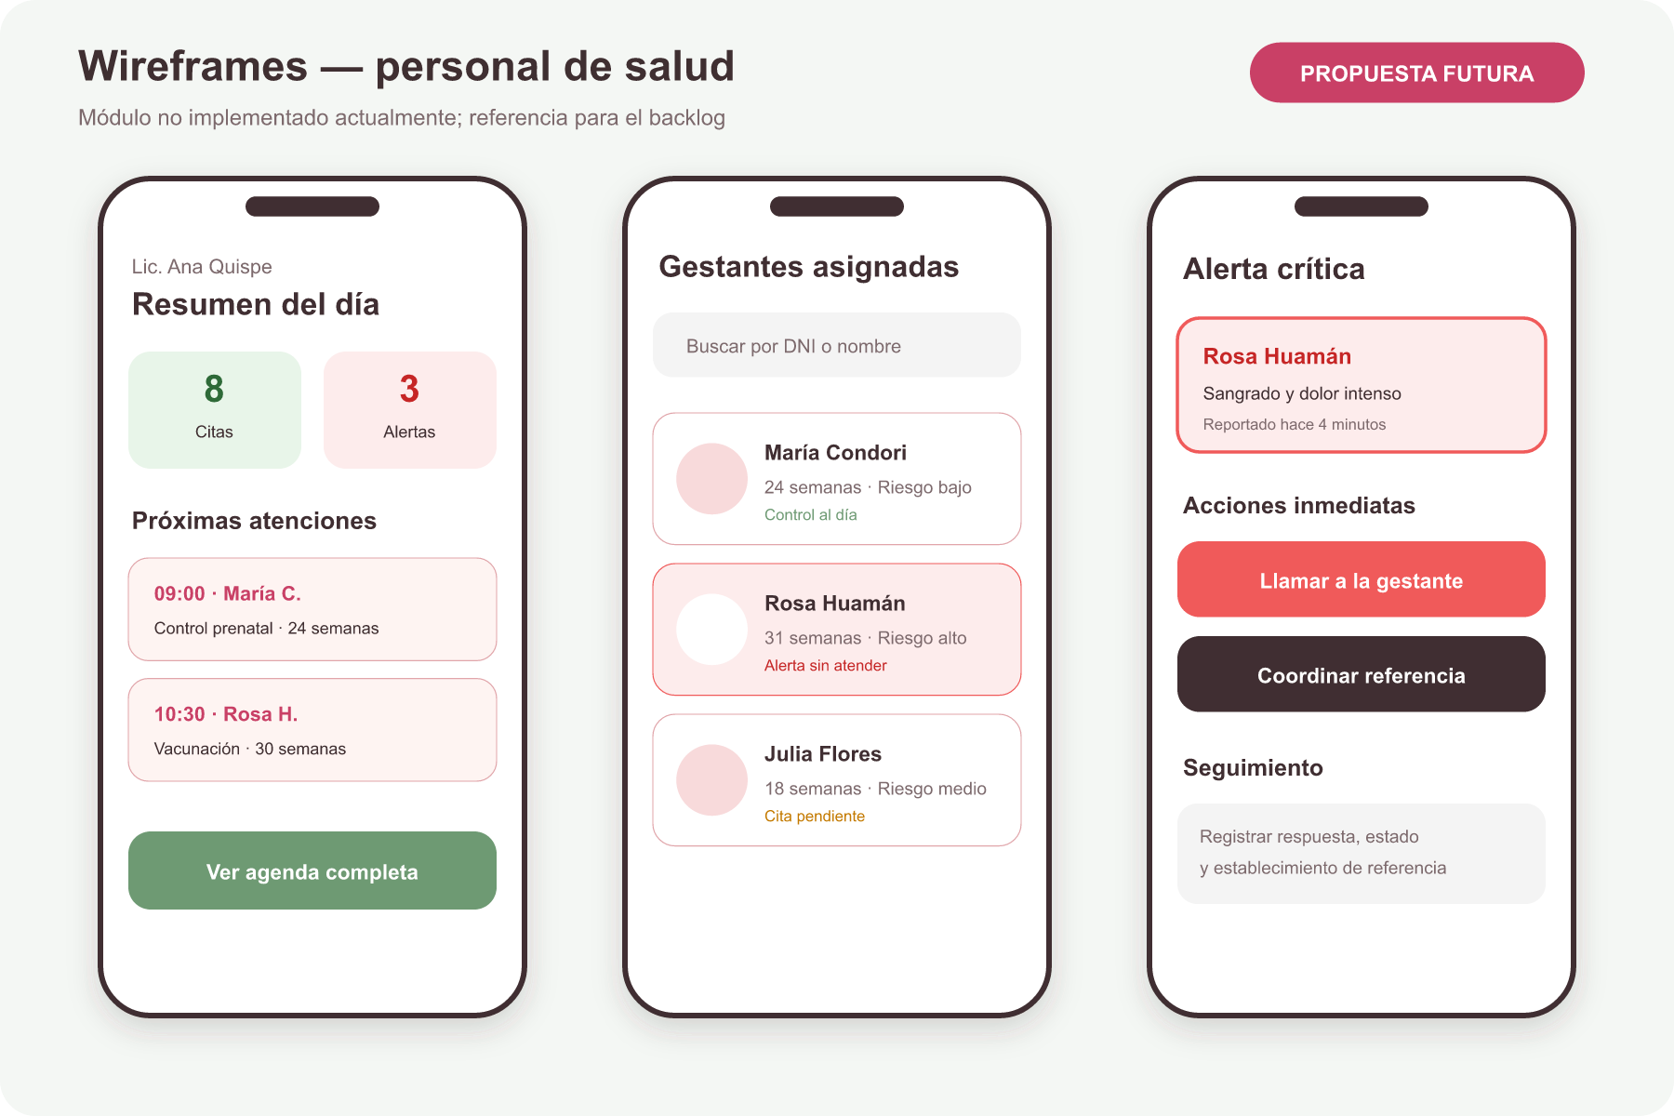
Figura 5. Propuesta futura de dashboard, lista de gestantes y gestión de alertas.

12. Qué funciona y qué falta
Área | Estado
Infraestructura monorepo | Implementada
Backend REST básico | Implementado
PostgreSQL/Prisma | Esquema amplio, persistencia parcial
Autenticación DNI/PIN | Funcional con seguridad incompleta
Aplicación de gestante | MVP funcional
Aplicación de personal de salud | No implementada
Controles, citas y vacunas | Parcial con soporte offline
SOS y autoevaluación | Interfaz parcial, integración crítica pendiente
Mensajería y alertas | Backend/esquema parcial, sin UI
Pruebas automatizadas | Ausentes
Producción pública | No lista

13. Requisitos de ejecución

13.1 Software
- Node.js 20.x, npm y dependencias de ambos workspaces.
- Expo Go o emulador Android/iOS.
- PostgreSQL/Supabase accesible.
- PC y móvil en la misma red WiFi para la arquitectura local actual.

13.2 Configuración
- Backend: DATABASE_URL, DIRECT_URL, JWT_ACCESS_SECRET, CORS y claves opcionales.
- Frontend: EXPO_PUBLIC_API_URL=http://IP_DEL_PC:3000/api.
- Desarrollo: npm run dev --workspace=backend y npm run start --workspace=frontend.
- APK interno: npx eas build --profile preview --platform android.

14. Hoja de ruta
Prioridad | Frente | Resultado esperado
P0 | Seguridad y funciones críticas | Corregir autorización role/rol, ownership, registro de roles, HTTPS, botón SOS y CTA de riesgo.
P0 | Sincronización confiable | Eliminar cola tras éxito inmediato, usar offline_id idempotente y aislar datos por usuaria.
P1 | Personal de salud | Dashboard, gestantes asignadas, alertas, ficha prenatal y registro de atención.
P1 | Calidad clínica | Validaciones de rangos, exámenes, factores de riesgo, referencias y revisión de contenido.
P1 | Accesibilidad e idioma | WCAG AA, etiquetas, foco, tamaño persistente y traducción integral a Runasimi.
P2 | Operación y producto | Notificaciones, administración, auditoría, pruebas E2E, observabilidad y despliegue público.

15. Validación y limitaciones
- Exportación web Expo completada correctamente.
- TypeScript frontend y backend sin errores durante el levantamiento.
- No existen pruebas automatizadas; Vitest no encuentra archivos.
- Las capturas públicas fueron generadas a 2x.
- La revisión es estática y no certifica seguridad ni validez clínica.

16. Archivos clave
Archivo | Responsabilidad
README.md | Arquitectura local, instalación y red WiFi.
frontend/app/_layout.tsx | Inicialización SQLite, sincronización y listener de conectividad.
frontend/app/index.tsx | Decisión de idioma, sesión y rol.
frontend/src/database/index.ts | Base SQLite y caché local.
frontend/src/database/storage.ts | Repositorio base para persistencia local.
frontend/src/services/sync/sync.service.ts | Push/pull de cambios offline.
backend/src/app.ts | Middlewares y montaje de rutas REST.
backend/prisma/schema.prisma | Modelo de datos central.
backend/src/controllers/*.ts | Reglas de cada caso de uso.
frontend/src/theme/*.ts | Colores, tipografía y espaciado.

17. Conclusión
WIKSAYUQ posee una base sólida para demostración y validación con gestantes: identidad cultural diferenciada, seguimiento prenatal básico y estrategia offline. Para convertirse en un sistema clínico confiable debe cerrar primero seguridad, funciones de emergencia, sincronización, personal de salud y pruebas. Este documento debe mantenerse como línea base: todo requisito nuevo deberá incluir responsable, prioridad, criterio de aceptación y evidencia de prueba.

